Kübra Gümüsay: ‘Taal ontsluit de wereld voor ons en begrenst haar’
Taal vormt de structuren van ons denken, zegt de Duitse journalist Kübra Gümüsay. Ze zocht uit hoe taal zowel beperkt als bevrijdt.
Door Alexandra van Ditmars op 02 juni 2023
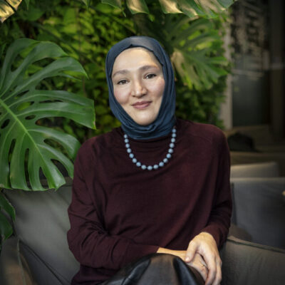 beeld Tessa Posthuma de Boer
Toevoegen aan leeslijst
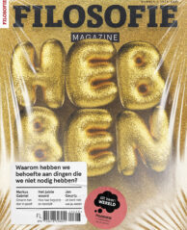
06-2023Filosofie magazineLees het magazine
‘Eén taal, één persoon. Twee talen, twee personen’, zo luidt een Turks spreekwoord. Kübra Gümüsay (1988) haalt het aan in haar boek Spreken en Zijn, dat gaat over hoe taal ons zowel beperkt als bevrijdt. Zelf spreekt de journalist en activist drie talen: Turks, Duits en Engels. ‘Daardoor merkte ik dat taal niet slechts een simpele overdracht van informatie is,’ zegt Gümüsay – leren rok, blauwe hoofddoek – in de koffiebar van haar Amsterdamse hotel. Ze is kort over vanuit haar woonplaats Hamburg voor een lezing op een filosofiefestival.
Voor Gümusay – die Turkse ouders heeft, geboren is in Duitsland en ook een tijd in Engeland woonde – heeft elke taal een eigen functie, zo schrijft ze in haar boek. Turks is voor haar de taal van de liefde en de melancholie. ‘Ik schrijf poëzie in het Turks. Ik bid in het Turks. Ik huil in het Turks.’ Duits is de taal van het intellect, en ook van het verlangen – het is de taal die ze sprak op school, de taal die kinderen van niet-westerse migranten mogelijkheden bood, kansen die ze wilde grijpen. Engels is voor haar de taal van de vrijheid. Toen ze naar Oxford verhuisde was ze ontspannener, voelde ze zich vrijer, was er minder bewijsdrang.
Maar nu haar boek eenmaal verschenen is – geschreven in het Duits en vertaald in het Engels, Italiaans en Nederlands – denkt ze er anders over. ‘Dus niet drie talen, drie personen – al is dat wel het verhaal dat Duitse journalisten graag optekenden in interviews,’ zegt Gümüsay terwijl ze honing over haar cappuccino sprenkelt. Haar verblijf in Oxford schemert nog door in haar perfecte Brits-Engels. ‘Dat is begrijpelijk, ik heb immers zelf beschreven hoe je tegen de muren van een taal kunt botsen. Bijvoorbeeld bij onvertaalbare woorden. In het Duits heb ik soms drie zinnen nodig om de betekenis van één Turks woord uit te leggen, en vice versa. Gurbet kan ik vertalen als “het leven in een ver land”, maar dat is totaal ontoereikend voor het gevoel dat dat Turkse woord in mij oproept. En mijn ouders uitleggen wat Fernweh of Schadenfreude is blijft lastig. Het is alsof sommige gevoelens alleen in bepaalde talen leven. Taal ontsluit de wereld voor ons en begrenst haar – en dat allebei tegelijk.’

Muren slopen
Toch is er iets veranderd sinds het boek in de winkels ligt. ‘Mijn gedachten over taal zijn daarna pas echt ingedaald, zo lijkt het. Nu snap ik pas volledig, ook op emotioneel vlak, wat James Baldwin bedoelde toen hij het had over zijn lastige relatie met de Engelse taal. Baldwin, een Afro-Amerikaanse homoseksuele schrijver die in de jaren zestig in zelfopgelegde ballingschap in Parijs leefde, heeft daar een prachtig essay over geschreven. Misschien is het de schuld van de taal dat die niet het gewicht van mijn ervaringen draagt, schrijft hij daarin, maar misschien is het ook wel mijn eigen schuld, omdat ik nooit geleerd heb om de taal te gebruiken, maar enkel geleerd heb om die te imiteren. Wat Baldwin hier aansnijdt is een diepgaand verschil, dat je als toehoorder niet per se opmerkt. Maar de spreker weet of hij de taal als een gereedschap gebruikt of alleen nadoet wat hij anderen met het gereedschap heeft zien doen.’
Taal is als een gebouw, vervolgt Gümüsay. ‘Het gaat erom te beseffen dat je niet enkel te gast bent in dit gebouw. Dat betekent dat je ook niet enkel de ruimte hoeft in te nemen die je als gast geacht wordt in te nemen; het is aan jou om het gebouw te gebruiken zoals je wilt. Je hoeft niet op dezelfde manier te bewegen als de anderen in het gebouw. Je kunt die manier ook veranderen, en hier en daar een muur slopen.’
Dat geldt voor nieuwkomers, die de taal van hun nieuwe thuisland leren spreken. Maar ook voor andere minderheden, die wellicht ook het gevoel hebben dat er voor hun gevoelens en gedachten geen woorden bestaan, alsof er simpelweg in de taal geen ruimte voor is. Gümüsay: ‘En die daardoor keer op keer weer tegen de muren van het gebouw lopen, totdat hun voorhoofd begint te bloeden, hun neus breekt.’ Het geldt ook voor mensen die de taal willen oprekken, bijvoorbeeld omdat ze het niet eens zijn met hoe we bepaalde zaken nu noemen.
‘Een taal imiteren is niet hetzelfde als een taal spreken’
Een Nederlands voorbeeld hiervan is dat wijlen hoogleraar seksuologie Ellen Laan, die zich hardmaakte voor seksuele gelijkheid, het woord ‘schaamlippen’ verving door ‘vulvalippen’ en anderen opriep haar voorbeeld te volgen. Het is een anatomisch correctere benaming, stelde ze, en we hebben het ook niet over ‘schaamballen’. Waarom zouden vrouwen zich voor hun geslachtsdelen moeten schamen? Een nieuw woord kan zo een nieuwe tijd inluiden.
Gümüsay kent dit voorbeeld niet, maar dit is wel hoe het werkt, zegt ze. ‘Elke taal heeft de potentie om alle ervaringen van alle mensen in de gemeenschap te dragen. Tenminste – en hier wijst Baldwin ook op – als we de moed hebben de taal aan te passen aan onze ervaringen. Oftewel: als we onze ruimte in het gebouw durven te claimen. Dit kost tijd en moeite. Zelf zou ik daaraan willen toevoegen: en er is macht voor nodig. Want je kunt wel een nieuwe kamer toevoegen aan het gebouw, maar als niemand die betreedt of wil horen wat er in die kamer gebeurt, voel je je alsnog niet thuis in een taal.’
Het doet denken aan waar taalfilosoof Ludwig Wittgenstein (1889-1951) het over heeft wanneer hij nadenkt over een privétaal. In zijn Filosofische onderzoekingen schrijft hij in stelling 243: ‘De woorden van deze taal moeten betrekking hebben op datgene, waar alleen de spreker weet van kan hebben; op zijn directe privégewaarwordingen. Een ander kan deze taal dus niet verstaan.’ Direct daarna concludeert Wittgenstein dat zo’n taal niet kan bestaan, omdat taal betekenis krijgt in interactie met anderen. Iemand moet een taal met jou spreken wil deze werkelijk kunnen bestaan.
Gümüsay: ‘We vullen woorden met betekenis door ze te gebruiken – in de politiek, in verhalen, in songteksten. En daarbij speelt macht dus een rol. Dat kan maatschappelijke macht op een dominant niveau zijn, bijvoorbeeld die van een politicus of hoogleraar. Maar het kan ook om een informelere vorm van macht gaan, waarbij het je op een grassroots-manier lukt om mensen met elkaar te verenigen. Nu ik een boek heb geschreven en lezingen geef heb ik een beetje meer macht gekregen. Nu zie ik in dat ik mijn spiritualiteit ook in het Duits kan uitdrukken, en in het Duits dezelfde vrijheid kan voelen als in het Engels. Maar ik moet wel het benodigde werk ervoor doen, mijn eigen stem vinden, af en toe een nieuw woord verzinnen.’

Intellectuele poetsvrouw
Er is een verschil tussen spreken en de illusie te spreken, benadrukt Gümüsay nog eens. Ze weet uit eigen ervaring hoe dat voelt. ‘Ik ben lange tijd, zonder dat ik het doorhad, een intellectuele poetsvrouw geweest. Ik schoof aan bij debatten en talkshowtafels en reageerde. Op islamofobie, op vooroordelen over moslimvrouwen, op ongefundeerde vooroordelen. Tot ik inzag: ik zeg niet wat ík wil zeggen, ik reageer alleen op de troep die anderen naar mijn hoofd slingeren. Vaak leek het alsof ook ik een plaats aan de tafel had, maar in werkelijkheid lag ik op de tafel, als object. Want mijn bestaan werd ter discussie gesteld, en ik mocht alleen iets zeggen over mijn ervaringen als moslimvrouw, terwijl de anderen als experts de maatschappij mochten duiden. Dat is geen dialoog. Dan ben je niet werkelijk aan het woord, al lijkt dat misschien wel zo. Het is lastig om een echte dialoog te voeren, stelde kwantumfysicus en filosoof David Bohm, maar het is ook de manier om gezamenlijk te kunnen denken. Hij betoogde dat in een dialoog niemand hoeft te winnen.’ Gümüsay citeert Bohm in haar boek:
‘In een dialoog wordt er niet geprobeerd om punten te scoren of je eigen visie op te dringen aan de ander. Nee, als er een fout wordt ontdekt bij wie dan ook, wint de hele groep. Het is een win-winsituatie, terwijl het bij een wedstrijd om winnen of verliezen gaat. Bij een dialoog gaat het vooral om het deelnemen, waarbij niet tegen elkaar wordt gespeeld, maar met elkaar. In een dialoog wint iedereen.’

Een ander perspectief
Taal is niet neutraal. Gümüsay: ‘Zo denken we bij het woord “chirurg” vanzelfsprekend aan een man. Als je duidelijk wilt maken dat het een vrouw betreft, hebben we het al snel over “een vrouwelijke chirurg”. Dat kun je zien als iets onschuldigs, als een taalregel die nu eenmaal bestaat. Maar het zegt iets over onze manier van denken, over de aannames en machtsstructuren die daarin verborgen zitten. In taal wordt het mannelijk perspectief tot neutraal veralgemeniseerd en wordt de mannelijke vorm als standaard opgelegd.’ Ze haalt Luise F. Puch aan, medeoprichtster van de feministische taalwetenschap in Duitsland: ‘99 zangeressen en 1 zanger zijn samen 100 zangers. Weg zijn de 99 vrouwen, niet meer terug te vinden, verdwenen in het mannenhokje.’
Taal bepaalt ook vanuit welk perspectief we de wereld bekijken, voorbij afkomst of geslacht. ‘Toen mijn zoontje twee was, kon hij tegen alles en iedereen praten. Tegen zijn knuffels in bed, tegen de bomen op straat, tegen het vloerkleed in de woonkamer. De wereld was voor hem geanimeerd, bezield. Maar toen hij beter leerde praten, hield dat op. Woorden leren ons: dit is de natuur, en dit zijn wij. Dit zijn levende wezens, en dit niet. Het onderscheid mens-natuur en subject-object leer je niet alleen door simpelweg op te groeien; taal speelt daar ook een rol bij.’
Er zijn onderzoeken die aantonen dat taal onze waarneming beïnvloedt. Gümüsay haalt onder andere het werk van cognitief psycholoog Lera Boroditsky aan, die onderzoek doet naar hoe taal de manier vormt waarop we denken. Boroditsky bracht onder andere tijd door bij de Thaayorre, een volk in het noorden van Australië. Hun taal, het Kuuk Thaayorre, heeft geen woorden voor links en rechts. Ze gebruiken windrichtingen. Gümüsay: ‘Zo kun je bijvoorbeeld zeggen: er zit een mier op je noordwest-arm. Of: kun je het kopje alsjeblieft naar zuidzuidoost schuiven?’
Om deze taal te kunnen spreken, moet je dus goed zijn in windrichtingen benoemen. Boroditsky probeerde de taal te leren, en dus continu georiënteerd te blijven. Ze schrijft: ‘En op een dag liep ik daar, en keek ik gewoon naar de grond. En ineens merkte ik dat er een nieuw raampje was ontstaan in mijn geest, en het was alsof ik het landschap waar ik doorheen liep van bovenaf zag, en ik was een kleine rode stip die zich daar beneden bewoog. (…) Ik dacht: o, dat maakt het zoveel makkelijker. Nu kan ik me oriënteren.’ Toen Boroditsky een Thaayorre over deze ervaring vertelde, maakte die weinig indruk. Hoe zou je het anders moeten doen, kreeg ze als wedervraag.

Paddenstoel
De vereisten van een taal hebben blijkbaar invloed op onze cognitieve vermogens. Maar woorden bepalen ook op een andere manier hoe je de wereld ziet en ervaart. Gümüsay: ‘In het Turks is er een woord voor de weerspiegeling van de maan op het water, yakamoz. Ik leerde het van mijn grootmoeder. Sindsdien zie ik het bij iedere nachtelijke wandeling langs de zee. Maar geldt dat ook voor anderen? Of neem ik het waar omdat ik het woord ken?’
Een ander voorbeeld is het perspectief waar een taal van uitgaat. ‘De Potawatomi, de inheemse Amerikanen die wonen in wat nu Oklahoma is, hebben een woord voor de kracht waarmee een paddenstoel zichzelf ’s nachts wegduwt van de aarde. De schoonheid hiervan is niet dat er een specifiek woord is voor een specifiek fenomeen, maar het perspectief van waaruit dit fenomeen bekeken wordt. Namelijk vanuit de aarde. Dat is totaal anders dan in westerse talen, waarin de wereld bekeken wordt vanuit de spreker, en de mens als centrum van het universum wordt gezien.’
Het is geen toeval dat de Potawatomi dit woord kennen. ‘Naast de voornaamwoorden “hij”, “zij” en “het” hebben ze er nog veel meer, voor alles wat leeft – voor insecten, planten en bomen, en zelfs voor bergen en stenen. De sprekers van deze taal bekijken de wereld niet alleen vanuit zichzelf, zoals wij doen, maar ook door de ogen van de rest van de natuur. Hun taal is helaas, net zoals veel andere inheemse talen, bijna uitgestorven.’
Wat moeten we nu met al deze kennis over taal? Van alles, volgens Gümüsay, maar een mooie beginstap is inzien dat taal geen absolute reflectie van de wereld is, en altijd slechts een van de manieren waarop je de wereld in woorden kunt gieten. ‘De rijkdom – en beperkingen – die verschillende talen laten zien is fascinerend en hoopvol. Taal vormt onze levens en bepaalt onze blik op de wereld, maar kan die ook veranderen. Je kunt dingen altijd op een andere manier bekijken en ervaren.’
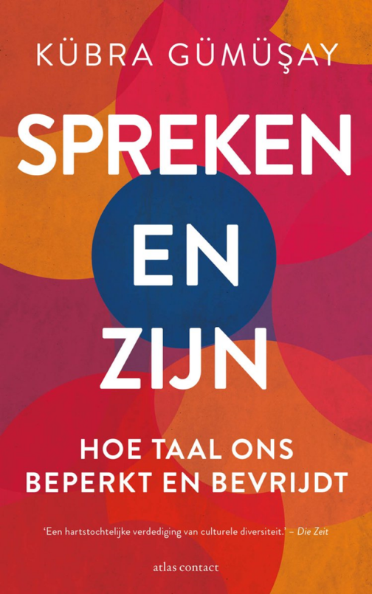
Spreken en Zijn. Hoe taal ons beperkt en bevrijdt
Kübra Gümüsay
Atlas Contact
240 blz.
€ 22,99
Alexandra van Ditmars
Interviewer & schrijver

